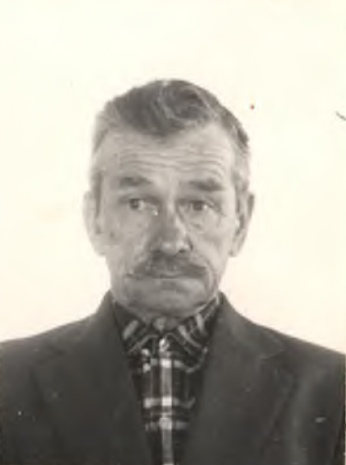
Горланов
Павел Георгиевич,
учитель начальных классов
26.02.1904г. – 19.11.1984г.

